Kakute Mini H7 烧录教程 v1.1

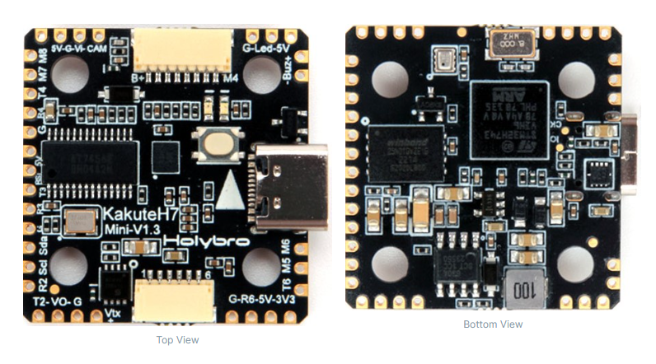

红色框内3个引脚（R6）接 SBUS接收机

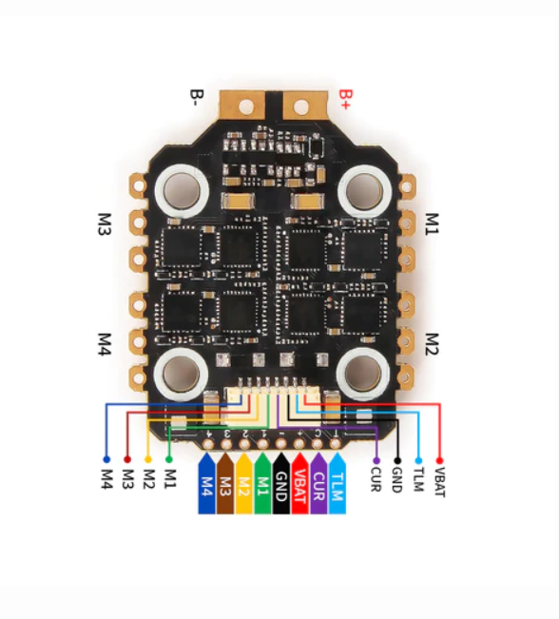

配套电调

1. 长按飞控按钮同时插typec连接电脑，按里面txt的命令，在ubuntu下刷引导进去，注意路径

dfu-util -a 0 --dfuse-address 0x08000000 -D ./holybro_kakuteh7mini_bootloader/holybro_kakuteh7mini_bootloader.bin

1. 进入qgc的固件界面，再重新插拔，自定义安装压缩包里的px4

再重新插拔应该就有了，这个操作可能会报error，不用管他。

注意：刷1.14 beta版

stable版有bug会导致炸机 Dshot不是很稳定会导致怠速过快

推荐用PWM400输出电调并调整死区至怠速解锁

PX4安装上就ok了，重新插拔可能会很慢连上，实在连不上就换Windows的qgc或者更新qgc试试

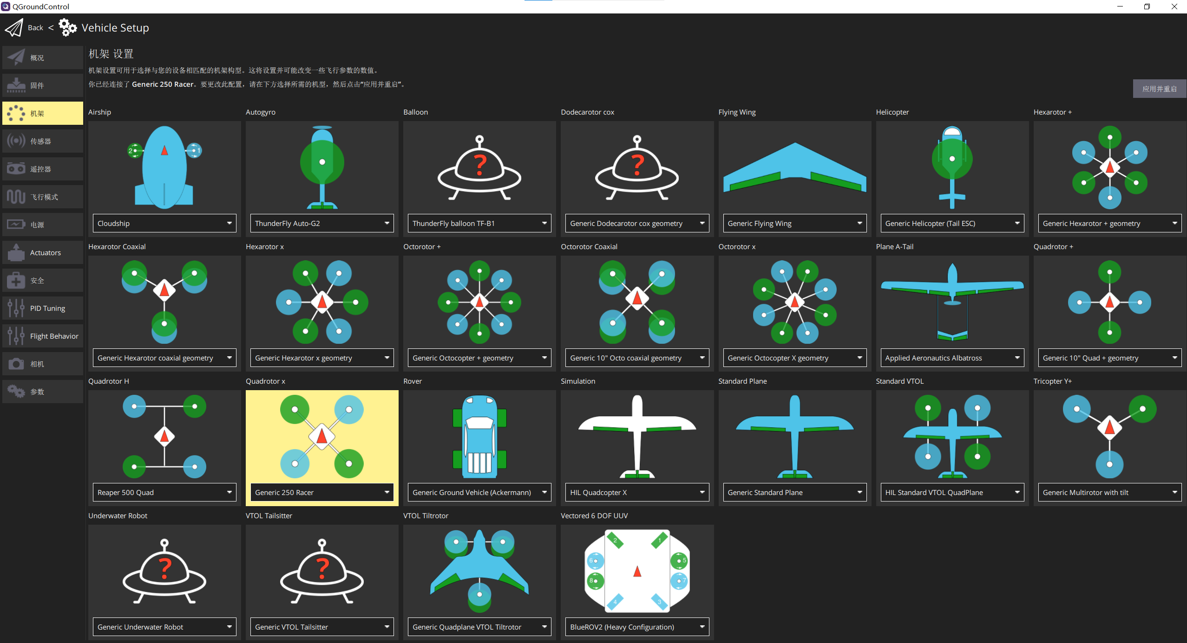

机架选择

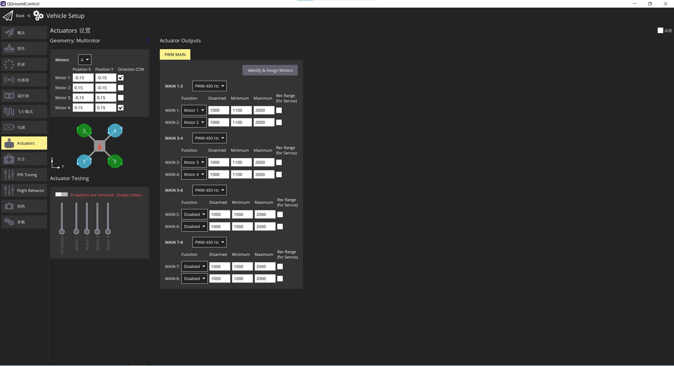

机架电机设置

©相关文档链接：

[Kakute H7 Mini – Holybro Store](https://holybro.com/products/kakute-h7-mini)

[Kakute H7 Mini Stacks – Holybro Store](https://holybro.com/products/kakute-h7-mini-stacks?variant=42940542746813)

[Tekko32 F4 4in1 Mini 50A ESC – Holybro Store](https://holybro.com/products/tekko32-f4-4in1-mini-50a-esc?_pos=2&_psq=tekko32&_ss=e&_v=1.0)

[Overview - Holybro Docs](https://docs.holybro.com/autopilot/kakute-h7-v1-v2-mini/kakute-h7-mini/overview)

[Holybro Kakute H7 mini | PX4 自动驾驶用户指南 (main)](https://docs.px4.io/main/zh/flight_controller/kakuteh7mini.html)

[PX4 Bootloader Flashing onto Betaflight Systems | PX4 自动驾驶用户指南 (main)](https://docs.px4.io/main/zh/advanced_config/bootloader_update_from_betaflight.html)

Update 2023.12.10 By Kangkang